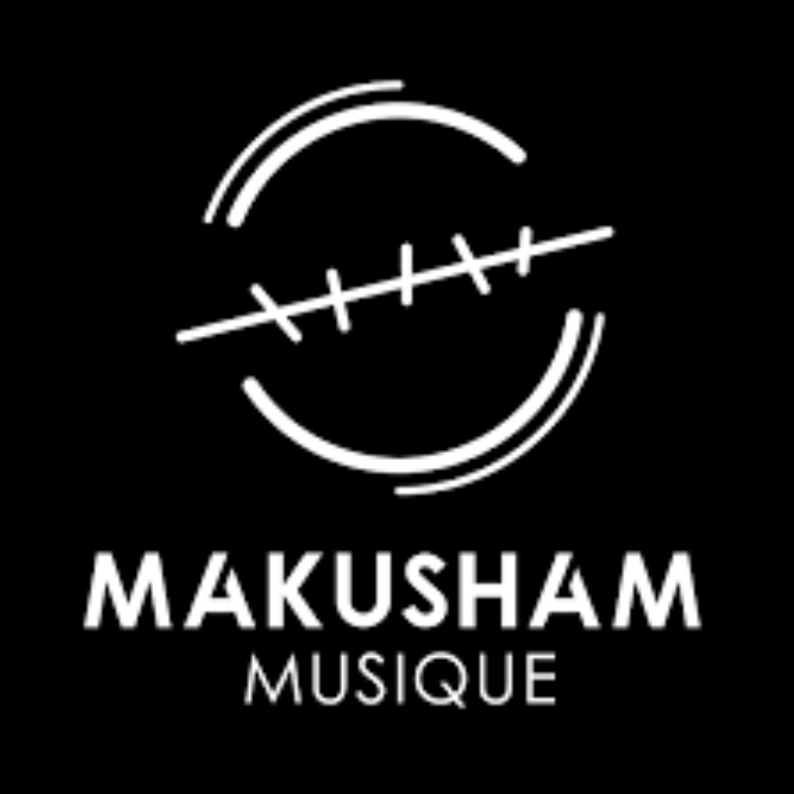

Ivan Boivin Flamand
Set Me Free – Le premier EP du virtuose guitariste et auteur-compositeur à paraître le 20 septembre

EN SPECTACLE
24/09 - Québec - Grand Théâtre (Studio Telus)
28/09 - Ottawa - CNA (Quatrième salle)
29/09 - Thetford Mines - Maison de la culture

Montréal, septembre 2024 – Après un été passé à partager la scène avec Richard Séguin, Maten, Scott Pien Picard et Pako, en plus d’avoir assuré la première partie de Bryan Adams lors du festival Innu Nikamu, le virtuose guitariste et auteur-compositeur Ivan Boivin-Flamand fera paraître son premier EP Set Me Free le 20 septembre via Makusham Musique.

Écoutez/partagez le nouvel extrait « Dancing On My Own »
Écoutez/partagez la pièce-titre « Set Me Free »

Ivan Boivin-Flamand présentera son nouveau matériel au Studio Telus du Grand Théâtre de Québec le 24 septembre, à Ottawa au CNA le 28 septembre ainsi qu’à la Maison de la Cuture de Thetford Mones le 29 septembre.

Réalisé par Hugo Perreault (sauf la pièce-titre par Pierre Duchesne), ce premier EP de six titres est une belle incursion dans l’univers musical d’Ivan et démontre, en plus de son talent de mélodiste, sa volonté d'explorer de nouveaux horizons tout en restant fidèle à ses racines musicales.

Artiste aux talents multiples, Ivan Boivin Flamand est devenu une figure emblématique de la scène musicale autochtone. Originaire de la communauté atikamekw de Manawan dans la région de Lanaudière, sa réputation en tant que guitariste l'a propulsé lui a permis d’accompagner des artistes de renom tels que Richard Séguin, Scott Pien Picard, Maten, Pascal (Pako) Ottawa et le légendaire Florent Vollant. Il compose et écrit autant en atikamekw, sa langue maternelle, qu’en anglais et en français. Son style musical éclectique fusionne des influences traditionnelles avec sa passion pour le rock, le folk et le blues, créant une expérience musicale riche et captivante.

Son travail artistique novateur et son influence grandissante font de lui non seulement une étoile montante de la musique, mais aussi un modèle inspirant pour les jeunes des communautés autochtones.

CRÉDITS
Paroles et musique de toutes les chansons/ All songs, lyrics and music : Ivan Boivin-Flamand

Hurt, Rose, Dancing on My Own, Lotta love, Strangers
Réalisé et enregistré /Produced and recorded by Hugo Perreault at Studio Grosse roche, St-Sauveur Québec
Voix et guitare/Vocal and guitar : Ivan Boivin-Flamand
Guitares et basses/Guitars and bass : Hugo Perreault
Batteries et percussions/Drums and percussions : Maxime Reed-Vermette
Clavier/Keyboard : François Lafontaine
Choriste/Back vocals : Marie-Christine Depestre

Set Me Free
Enregistré et réalisé / Produced and recorded by Pierre Duchesne at Studio Ouïe-Dire, Shefford, Québec
Voix et guitare/Vocal and guitar : Ivan Boivin-Flamand
Clavier/Keyboard : Pierre Duchesne
Batteries/Drums, percussions : Simon Blouin

Mixage/Mixing : Hugo Perreault at Studio Grosse roche, St-Sauveur Quebec
Matriçage/Mastering : Marc Thériault, Le Lab Mastering, Montréal, Québec
Source : Makusham Musique
Information : Simon Fauteux
Maison de disque et gérance : Nelly Jourdain 418-961-8823
Booking : Ruel Tourneur (514) 887-7835
Pistage Radio: Torpille

